
设计说明书模板

参赛编号：20200400
参赛学校：上海工程技术大学
参赛成员：范艺晨 刘镕博 凌雨晨

2020年5月5日

1 简介 3
1.1 作品创意/项目背景 3
1.2 项目实施计划 3
2 总体设计 4
2.1 系统功能 4
2.1.1 功能概述 4
2.1.2 功能说明 4
2.2 系统软硬件平台 4
2.2.1 系统开发平台（含开源/第三方工具） 4
2.2.2 系统运行平台 5
2.3 关键技术 5
2.4 作品特色 5
3 详细设计说明 6
3.1 系统结构设计 6
3.1.1 技术架构 6
3.1.2 功能模块设计 6
3.1.3 关键功能/算法设计 6
3.2 数据结构设计 6
3.2.1 存储数据 6
1. 数据库 6
2. 文件存储 7
3.2.2 接口（模块接口、系统间接口） 7
3.2.3 关键数据结构 7
3.3 系统界面设计 7
3.3.1 界面设计风格 7
3.3.2 主要功能页面 7
3.3.3 Web网站页面结构设计 7
4 系统安装及使用说明 9
5 总结 10
6 附录 11
6.1 名词定义 11
6.2 参考资料 11
6.3 源代码清单 11

简介

作品创意/项目背景
【介绍本作品的创意来源，产生背景，作品的主要功能，成果的应用目标等。】
近些年来，“猝死”这个话题一直围绕在我们耳边。“猝死”是指平时看起来很健康的人，在很短时间因为自身疾病发生的死亡，而猝死有80%以上是心脏出了问题。中国心脏猝死的总人数每年达到54万，居全球之首，每约一分钟，就有一人猝死。很多突发情况，都需要非专业人员承担起急救的工作，以猝死为例，根据文献，我国有87.7%的猝死，发生在医院外。有时大家会觉得，掌握急救知识也不是什么很着急的事情，但直到有一天，突然倒在你面前的可能是陌生人，也可能是你的亲人朋友，而你可能是他们活下去最大的希望。但你的大脑一片空白，也许最多只能想到拨打120，可怕的是正真能挽回这个人的时间，往往就是你手足无措的那4~6分钟。
本作品提供急救设施导航、急救知识离线查询和求助功能。若处于在线状态下，在导航页面，用户可以通过地图清楚查看周围急救设施信息，快速一键导航，一键拨打急救电话，并会提示急救电话拨打指南。若处于离线状态，则会直接进入急救知识提示页面，并快速拨打急救电话。用户在发出急救请求后，周围用户能收到通知并前往处理，也可临时取消急救请求。此外还有注册功能（可利用手机，邮箱进行注册），填写职业是否为医生，和一些其他的基本资料。用户将利用以上功能，在遇到相应情况时用对应的方法进行解决，提高猝死者被抢救成功的概率，挽救鲜活的生命。

项目实施计划
【介绍作品创作过程中的人员分工、设计制作进度安排等。】

人员分工：
范艺晨：客户端程序设计、用户界面设计
凌雨晨：用户系统设计
刘镕博：项目创意构思以及文档整理
设计制作进度安排：12.11——12.13 初步讨论决定项目内容方向
12.14——1.14 进一步计划完善项目将实现的功能
1.15——4.04 进行项目内容的编程设计并编写文档
4.04——4.14 对完成后的程序进行排查完善文档

总体设计

系统功能

功能概述
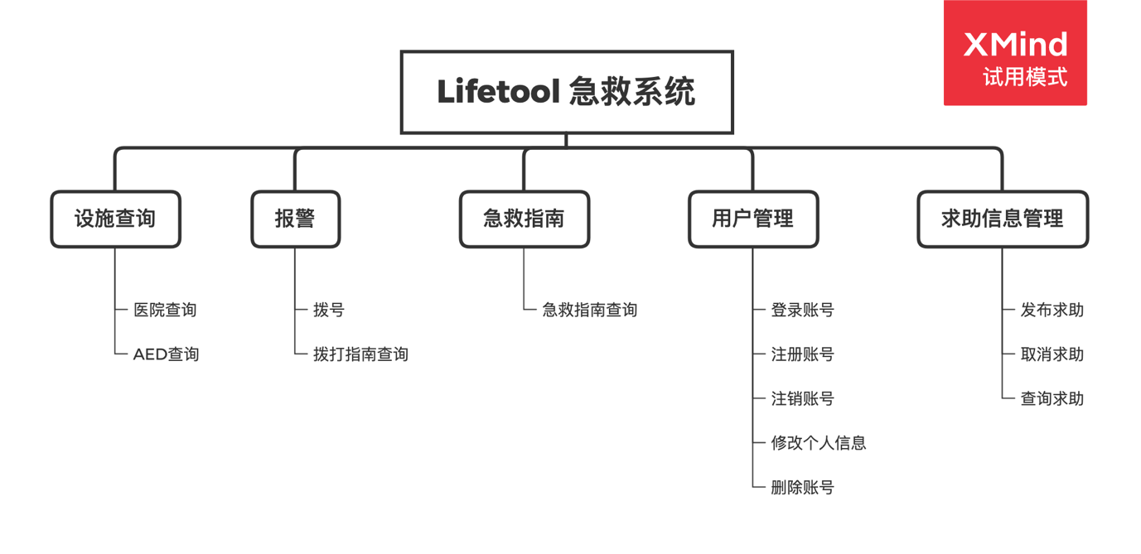
图1系统功能框架图

功能说明
用户初次打开应用后进入用户登录/注册功能，也可以选择跳过登录注册直接进入主界面。注册功能会引导用户填写个人信息并上传至服务器。进入主界面后自动进行设施查询，用户可通过按钮进行报警操作，通过切换不同界面进行急救指南查询和求助信息管理操作。用户通过按钮发布求助和取消求助信息，通过列表查询当前所有求助。

系统软硬件平台

系统开发平台（含开源/第三方工具）
客户端：
操作系统：
名称：macOS，生产厂家：Apple Inc.，版本号：10.15.4
开发平台：
名称：Xcode，官网：https://developer.apple.com/cn，版本：11.4.1
第三方工具：
名称：ReachabilitySwift，项目地址：https://github.com/ashleymills/Reachability.swift,实现功能：网络状态检测
硬件设备：
型号：MacBook Pro（16 英寸，2019），生产厂家：Apple Inc.
服务端：
操作系统：
名称：Debian，生产厂家：Debian计划，版本号：9.0（Linux version 4.9.0-11-amd64）
开发平台：
名称：Microsoft Visual Studio Code，官网：https://visualstudio.microsoft.com/zh-hans/，版本：1.44.2
第三方工具：
名称：Nginx，官网：http://nginx.org，生产厂商：NGINX, Inc.,版本号：1.17.8
数据库：
名称：MariaDB，生产厂家：MariaDB Corporation Ab, MariaDB Foundation，版本号：10.1.44
硬件设备：
服务商：Amazon AWS Lightsail

系统运行平台
运行环境：苹果iOS操作系统，版本号13.0以上，可用设备列表：iPhone 11、iPhone 11 Pro、iPhone 11 Pro Max、iPhone XS、iPhone XS Max、iPhone XR、iPhone X、iPhone 8、iPhone 8 Plus、iPhone 7、iPhone 7 Plus、iPhone 6s、iPhone 6s Plus、iPhone SE、iPod touch (第七代)，需要Wi-Fi或数据移动网络连接。
该系统为分布式系统，客户端和服务端通过HTTP协议进行通信。服务端需要安装有Nginx、php-fpm以及mariaDB。

关键技术
开发技术：
- 面向对象开发技术：面向对象的分析方法是利用面向对象的信息建模概念，如实体、关系、属性等，同时运用封装、继承、多态等机制来构造模拟现实系统的方法。本作品采用的开发语言Swift语言是一种面向对象开发语言。
- Web技术：
- 服务器技术
· PHP技术：PHP语言将HTML代码和PHP指令合成为完整的服务端动态页面，Web应用的开发者可以用一种更加简便、快捷的方式实现动态Web功能。
- 超文本传输协议（HTTP）
- 数据库技术

作品特色
创意上：使用信息技术解决了面对突发健康状况时缺乏技术知识人员无法对患者的急救的问题，使尚有行动能力的患者和一般人可以向周围快速发送求救，从而争取宝贵的急救时间，减少生命危害。

开发实现上：利用苹果最新的SwiftUI框架构建应用程序界面，可有效加快界面开发速度。使用数据库储存用户的个人健康信息和求助情况。

应用和特色功能：使用了简洁的用户界面引导用户操作，可以为缺乏急救知识的人进行急救提供即时的参考和求助。

团队重点解决问题：用户交互界面和引导、地图刷新频率问题

详细设计
【对系统或子系统实现方法进行详细说明。】

系统结构设计

技术架构
本系统为移动平台。急救活动一般在没有有线网络服务的户外进行，需要移动设备进行信息查询，确保有效性和实时性。使用的关键开发技术有数据库、HTTP/HTTPS通信协议、移动应用程序。

功能模块设计
系统按界面关系进行划分，分为Model、Views，Models模块负责数据处理和网络通信，其他若干Views用于构建界面和控件功能。其他（AppDelegate、SceneDelegate）用于控制应用程序生命周期。
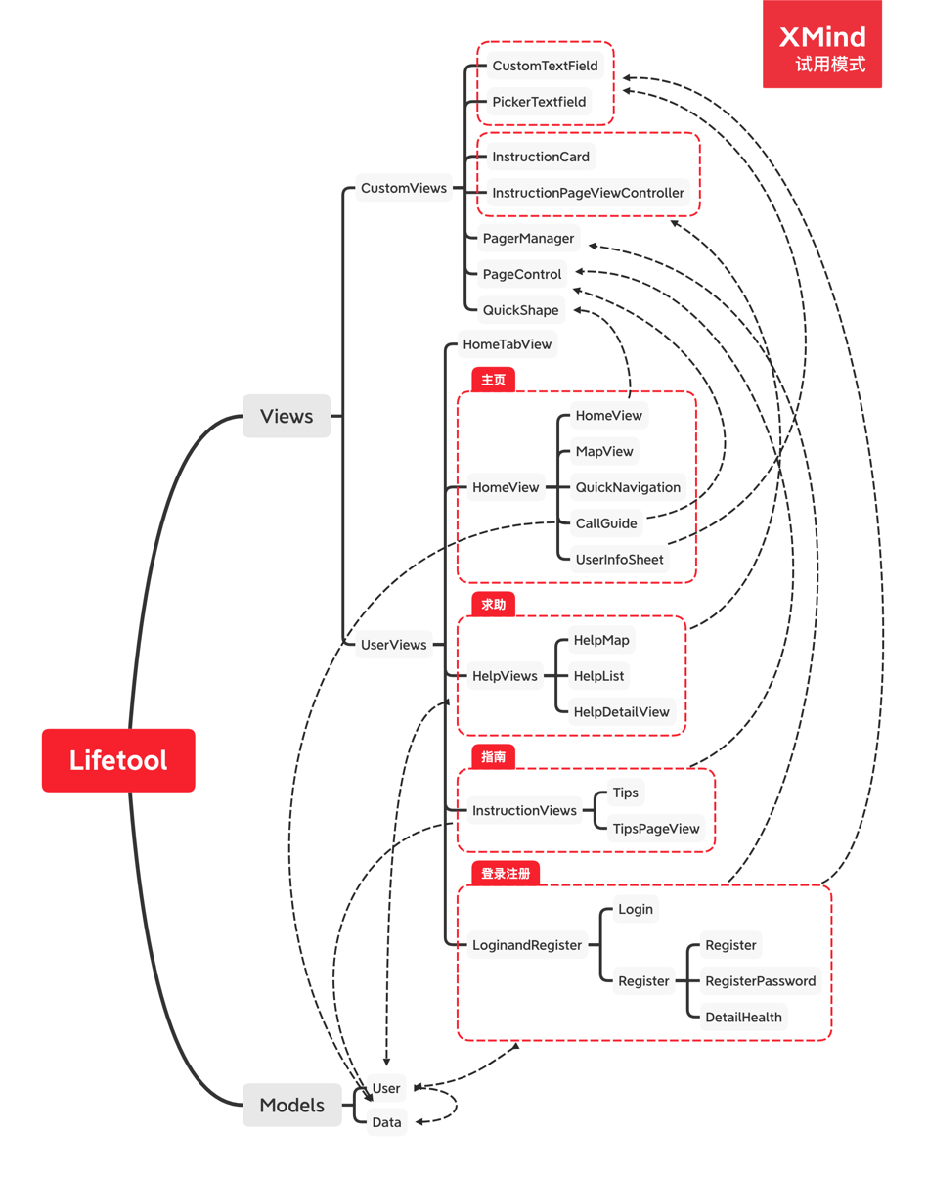

关键功能/算法设计
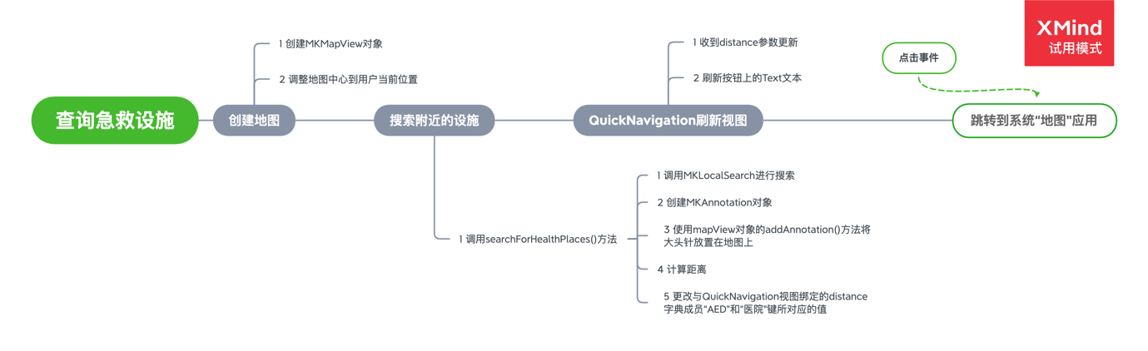
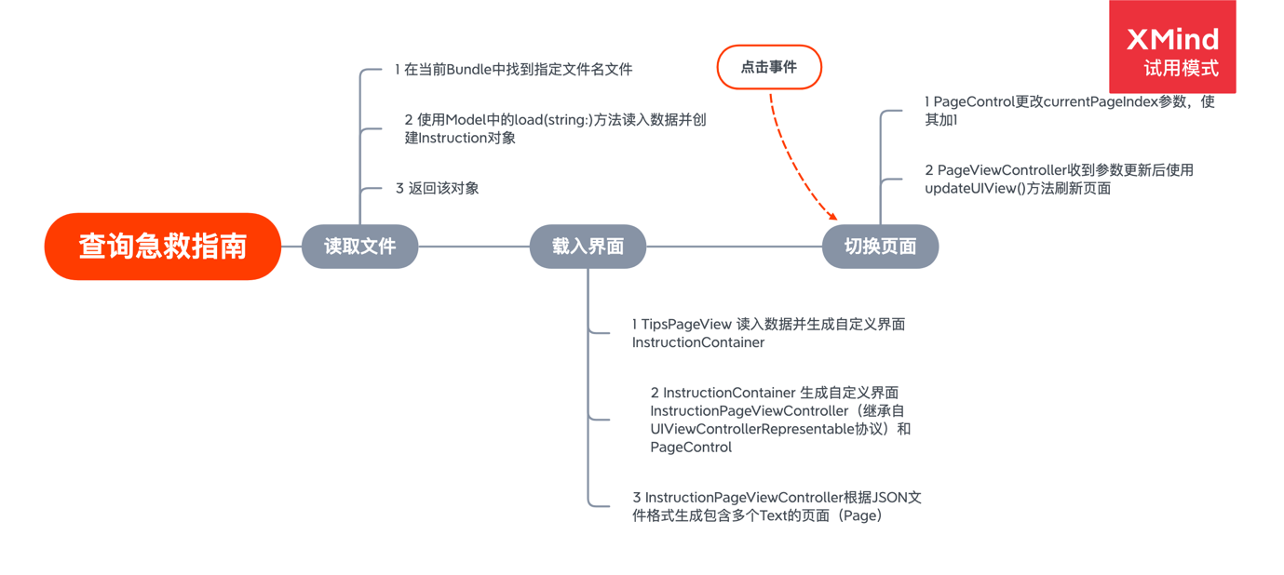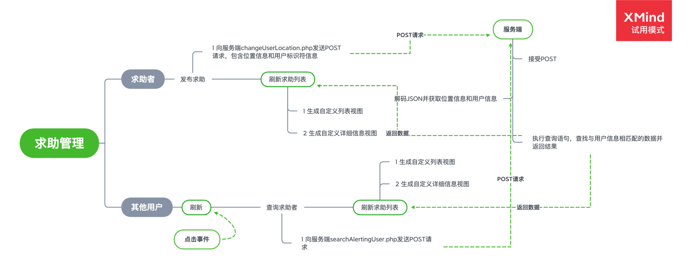

数据结构设计

存储数据
1. 数据库

表1 用户账户信息表
数据表名: userAccountInformation 中文描述：用户账户信息表
字段名称 | 字段描述 | 数据类型 | 长度 | 是否允许空 | 缺省值 | 备注
User_ID | 唯一标识符 | varchar | 128 | N | 无 | 主键
User_name | 用户名 | varchar | 20 | Y | NULL
User_email | 电子邮箱地址 | varchar | 20 | Y | NULL
User_phone | 手机号 | varchar | 20 | Y | NULL
表2 健康信息表
数据表名: userHealth 中文描述：健康信息表
字段名称 | 字段描述 | 数据类型 | 长度 | 是否允许空 | 缺省值 | 备注
User_ID | 唯一标识符 | varchar | 128 | N | 无 | 主键
Name | 姓名 | varchar | 64 | Y | NULL
BornYear | 出生日期 | date |  | Y | NULL
Sex | 性别 | varchar | 2 | Y | NULL
BloodType | 血型 | varchar | 2 | Y | NULL
Height | 身高 | float |  | Y | NULL
Weight | 体重 | float |  | Y | NULL
DiseaseHistory | 病史 | varchar | 140 | Y | NULL
Anaphylaxis | 过敏反应 | varchar | 140 | Y | NULL
表3 位置信息表
数据表名: userLocation 中文描述：位置信息表
字段名称 | 字段描述 | 数据类型 | 长度 | 是否允许空 | 缺省值 | 备注
User_ID | 唯一标识符 | varchar | 128 | N | 无 | 主键
latitude | 经度 | double |  | Y | NULL
longitude | 纬度 | double |  | Y | NULL
isAlerting | 求助状态 | tinyint | 1 | Y | 0
表3 技能信息表
数据表名: userSkill 中文描述：技能信息表
字段名称 | 字段描述 | 数据类型 | 长度 | 是否允许空 | 缺省值 | 备注
User_ID | 唯一标识符 | varchar | 128 | N | 无 | 主键
isDoctor | 是否是医生 | tinyint | 1 | N | 0
isTrained | 是否接受过培训 | tinyint | 1 | N | 0
表4 用户认证信息表
数据表名: userVerify 中文描述：验证信息表
字段名称 | 字段描述 | 数据类型 | 长度 | 是否允许空 | 缺省值 | 备注
User_ID | 唯一标识符 | varchar | 128 | N | 无 | 主键
User_Password | 用户密码 | varchar | 128 | N | 无

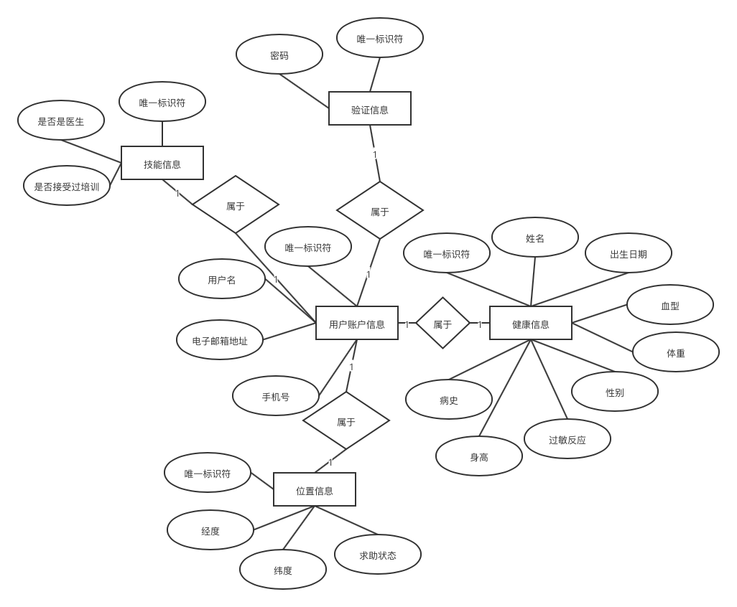

接口（模块接口、系统间接口）
客户端-服务端：
使用HTTP协议和JSON格式进行通讯，格式如下：
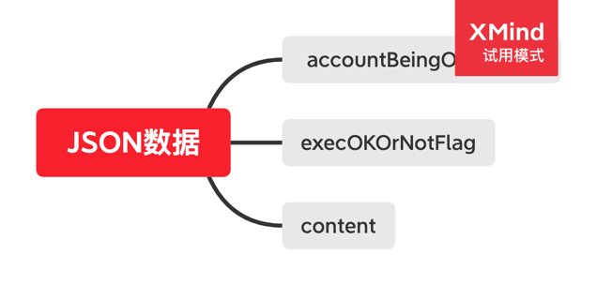
第一个键" accountBeingOrNotFlag "会返回“0”或“1”，表示账户是否存在，第二个键"execOKOrNotFlag"会返回“0”或“1”，表示是否执行成功，第三个键"content"表示的值为该操作查询到的内容，包含数据库表中的信息。

关键数据结构
【指关键信息在内存中的数据存储结构。如果采用面向对象的程序设计，这里应该给出就是概念数据模型（即类图）。
注：此小节为可选单元，“程序设计应用类”项目必写。】

系统界面设计

界面设计风格
【给出主页面的视图。阐述页面的布局，页面的图标设计及其功能说明、图像风格等。】
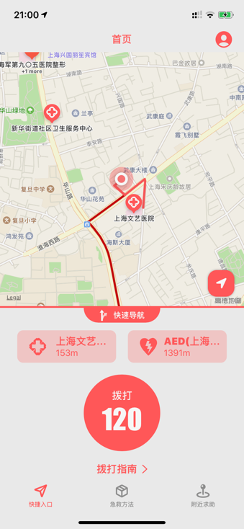主页面视图
页面布局从上往下依次为顶部导航栏、地图、快捷导航工具栏和底部标签导航栏，顶部导航栏右侧人像图标按钮可进入用户个人信息详情和修改页面，地图可缩放点按查看附近设施，地图右下角按钮为显示当前位置，快速导航栏上部按钮点击进入地图导航，其中医院和AED图标均为现实设施图标。“拨打120”按钮点击即可拨打120急救电话，点击“拨打指南”可跳转至拨打指南页面，底部导航栏依次可切换进入急救方法指南和附近求助查询页面。此界面采用扁平化的设计风格，使用户更快捷地找到需要的功能。

主要功能页面
【介绍主要功能页面，并简要介绍这些页面的设计特色、操作方法。】
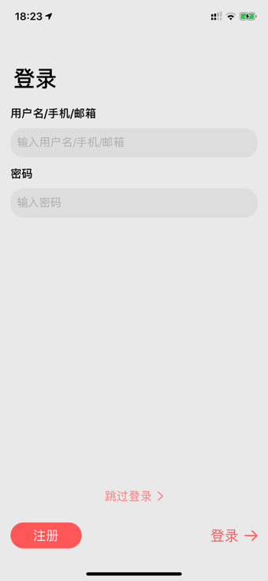登录页
登录页可在文本框输入用户名与密码，可点击“跳过登录”直接进入主界面。点击“注册”按钮进入注册页面，点击“登录”按钮进行身份验证，通过后进入主界面。
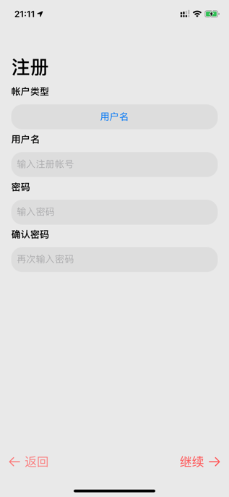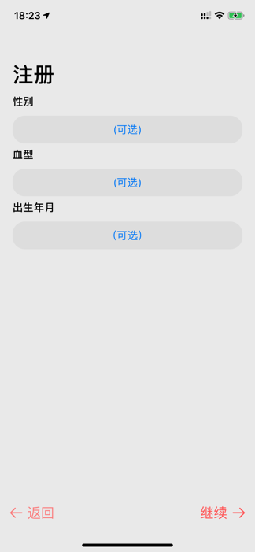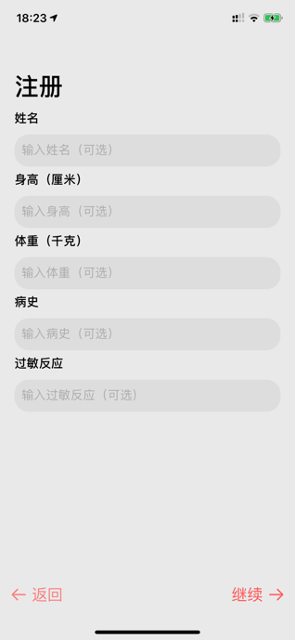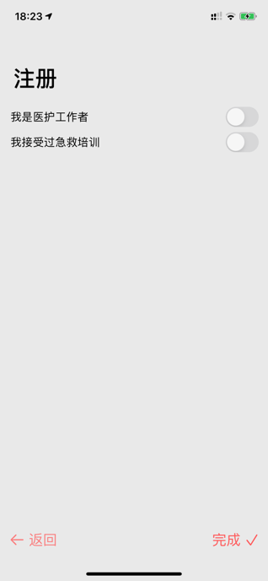
注册页
注册共分4个页面进行，避免信息过于繁琐。在文本框填入信息点击继续后可完成注册操作。
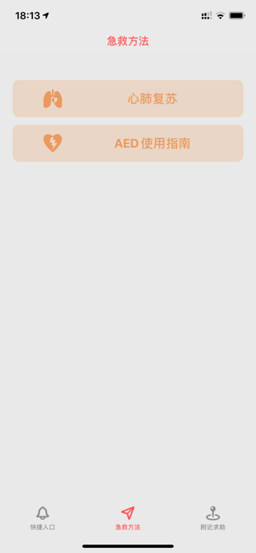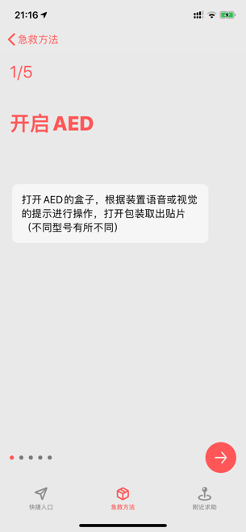急救方法页
急救方法页以列表的方式展示急救方法，点击列表项可查看详细指南，点击有下部方向按钮可进入下一页，避免信息过于杂乱。

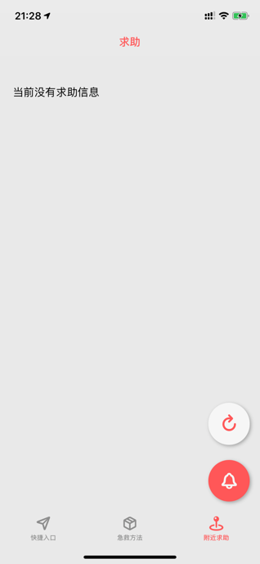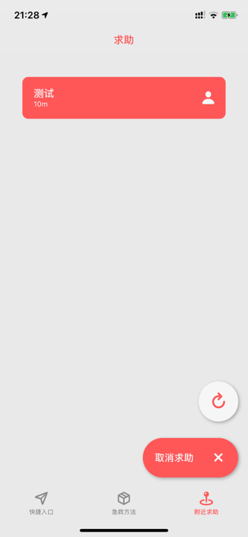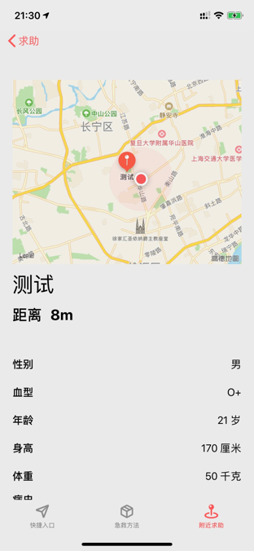求救页
求救页可查看附近的求救，如当前无求救则显示图1所示界面。如有自己发出的求助则会以列表形式展示求助并且发布求助变更为显示取消求助按钮。点击可查看求助者的健康状况并在地图上显示位置。

系统安装及使用说明
需要一台可以运行macOS 10.15版本的Mac电脑，一个iOS 13.0及以上的iOS设备，并在macOS中装有Xcode 11.4.1，并在developer.apple.com上注册一个普通的开发者账号（免费即可）。
解压“Lifetool.zip”后，打开文件夹中的“Lifetool.xcworkspace”文件，点击左侧文件目录中的“Lifetool”，在Targets中找到“Lifetool”，点击Signing & Capabilities，在Team中登录刚刚注册的开发者账号，并更改Bundle identifier为任意名称（不能与当前值相同），将iOS设备插入计算机，点击左上角播放按钮进行安装调试。

总结
本作品的创意来源于生活中频繁发生的猝死事件，对于如此高致死率的疾病，大多数人们却没有对应的急救知识，甚至不知道AED是什么。本作品针对这个问题做出了相应的设计，科普了AED的使用和进行CPR的方法。并在有人猝死时，用户可直接搜索周围AED和周围医疗设施，根据距离决定是否前往获取AED，同时向周围同样拥有此应用的人们发出求助信息，以寻求他人帮助。
在开发实现上，运用到了面向对象开发技术、Web技术和数据库技术，以及利用了苹果最新的SwiftUI框架构建应用程序界面。在开发中重点解决的问题是用户交互界面和引导以及地图刷新频率的问题。
现在本作品的主要功能只有三个。急救报警和指导、搜索并导航至急救设施处；指示急救过程，向周围同样拥有此应用的人们发出求助信息；有关AED和CPR等的科普知识。目前的作品主要是针对猝死这一个疾病，范围面较小，功能也较少。改进方向还有很多，如：增加处理其他突发疾病的急救方法和措施并可进行相应的引导；增加更多实用的功能，根据伤口判断应该如何包扎施救；增加其他疾病的科普知识。

附录

名词定义
【列出本文档中用到的可能会引起混淆的专业术语、定义或缩写的原文。】

名词/缩写 | 说明
AED | 自动体外除颤器
CPR | 心肺复苏术

参考资料
【列出设计说明书中引用的文献或资料，资料的作者、标题、出版单位和出版日期等信息，样例如下。】

[1] 罗学宏主编. 急诊医学. 高等教育出版社, 2008. P432-436.
[2] 李春盛主编.急诊医学. 高等教育出版社，2011.P120-121
[3] 2010 American Heart Association Guidelines for Cardiopulmonary Resuscitation and Emergency Cardiovascular Care Science. Circulation. 2010;122:S639-S944
[4] 百度百科——自动体外除颤器
[5] 百度百科——心肺复苏术
[6] 百度百科——网络通信协议
[7] 百度百科——面向对象技术
[8] 百度百科——http

源代码清单
Lifetool
├── AppDelegate.swift
├── Models
│ ├── Data.swift
│ ├── Instruction.swift
│ ├── Network
│ │ └── NetworkManager.swift
│ └── User.swift
├── SceneDelegate.swift
└── Views
├── CustomViews
│ ├── BottomSheetView.swift
│ ├── CustomTextField.swift
│ ├── InstructionCard.swift
│ ├── InstructionPageViewController.swift
│ ├── PageControl.swift
│ ├── PagerManager.swift
│ ├── PickerTextfield.swift
│ └── QuickShape.swift
└── UserViews
├── HelpViews
│ ├── HelpDetailView.swift
│ ├── HelpList.swift
│ └── HelpMap.swift
├── HomeTabView.swift
├── HomeViews
│ ├── HomeView
│ │ ├── AlertNotification.swift
│ │ ├── CallGuide.swift
│ │ ├── HomeView.swift
│ │ ├── MapView.swift
│ │ └── QuickNavigation.swift
│ ├── InstructionViews
│ │ ├── TipsPageView.swift
│ │ └── TipsViews
│ │ └── Tips.swift
│ └── UserInfoSheet.swift
├── LifetoolRootView.swift
└── LoginandRegister
├── Login.swift
├── Register
│ ├── DetailHealth1.swift
│ ├── DetailHealth2.swift
│ ├── DetailHealth3.swift
│ └── RegisterPassword.swift
└── Register.swift

